**《 竖（二） 》学习指南**

**学习目标：**

1、技术目标;掌握悬针竖的写法；练习写悬针竖时起笔、行笔和收笔的运笔方法；

2、艺术目标;了解欧体《九成宫》楷书的特点及书写方法；培养学生的书写兴趣，提高审美能力。

3.文化目标：欣赏带有竖画的不同字，感受书法文化内涵，逐步激发学生对传统文化的热爱之情。

**知识要点：**

掌握观察悬针竖形态的方法和分析悬针竖写法的方法。运用正确的“双姿”掌握书写悬针竖时起笔和收笔时笔锋的调整方法。

**相关内容链接：**

1. 看课本思考悬针竖的书写方法。
2. 观看本节微课，跟老师一起学习。

**学习任务单：**

**【课前活动】**

回忆《九成宫醴泉铭》中的 “下”字写法，复习垂露竖的写法以及带有竖的例字。

**【课上活动】**

活动一：

1、笔画我知道。

悬针竖和垂露竖的方向相同，起笔类似，收笔不同，收笔出锋。

2. 观察笔画形态。

我们以《九成宫醴泉铭》中的“千”字为例，来学习悬针竖的写法。

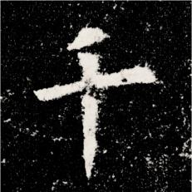 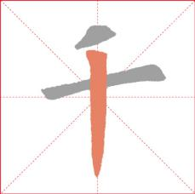

悬针竖末端较尖，中间部分笔画饱满，形态像悬挂的针。

活动二：

1. 分析笔画写法。

从米字格的横中线上方位置起笔。毛笔逆锋斜入纸，向右下斜按笔。顺势慢慢提笔出锋。笔画长短和弧度，及收笔的形态和角度。

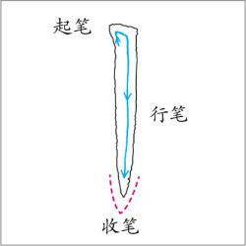

2.分析千字的写法

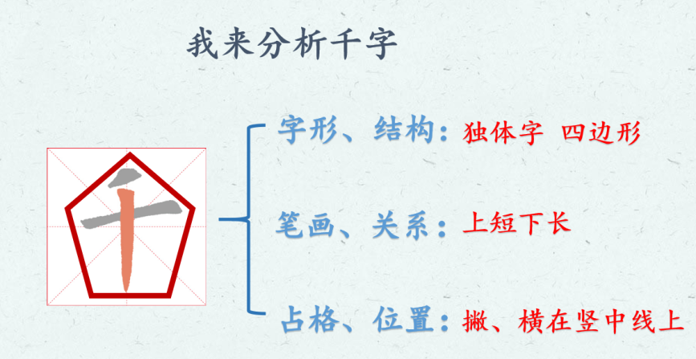

活动三：

我会运用：

先观察课本中的“年”“祥”三个例字中悬针竖的形态，再分析它们的写法，做到心中有数，最后再拿起毛笔，尝试描红。描红时要认真观察发现例字中悬针竖形态的不同之处。

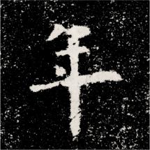 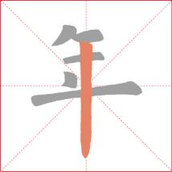 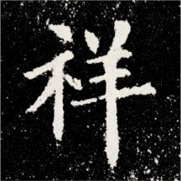 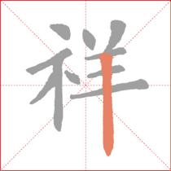

活动四：我会实践

1、读碑赏帖：欧阳询《九成宫醴泉铭》，了解相关知识。

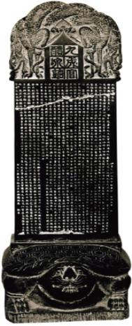 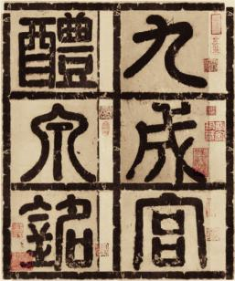

**【课后活动】**

在《九成宫醴泉铭》中寻找一下，还有哪些字有悬针竖，这些字都有哪些特点。选择出自己认为有最好字形的例字，并和同学们分享自己的发现。